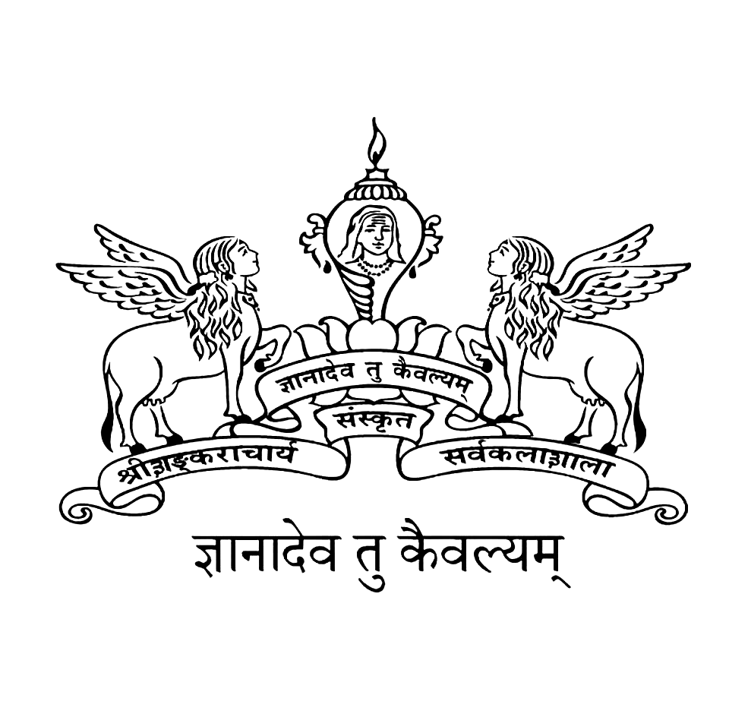
श्रीशङ्‌कराचार्यसंस्कृतसर्वकलाशाला, कालटी
SREE SANKARACHARYA UNIVERSITY OF SANSKRIT, KALADY
(A Statutory Educational Institution Constituted by Government of Kerala)
Re-accredited by NAAC with ‘A+’ Grade
Kalady P.O., Ernakulam (Dist), Kerala – 683 574
Phone: 0484-2463380, 9446061639, E-mail: reg@ssus.ac.in, Website: www.ssus.ac.in

തീയതിഃ 27.09.2022
പ്രസിദ്ധീകരണത്തിന്

ഭാരതീയ നവോത്ഥാനത്തിന്
സ്വന്തമായ അസ്തിത്വമുണ്ട് : പ്രൊഫ. ശംഭുനാഥ്

ഭാരതീയ നവോത്ഥാനത്തെ പാശ്ചാത്യ നവോത്ഥാനത്തിന്റെ പിൻതുടർച്ചയായോ അനുകരണമായോ കാണരുത്. സ്വന്തമായ അസ്തിത്വമുള്ള ഭാരതീയ നവോത്ഥാനം നമ്മുടെ സംസ്കാരത്തിന്റെ പ്രതിഫലനമാണെന്ന് ഹിന്ദി സാഹിത്യകാരനും നിരൂപകനുമായ പ്രൊഫ. ശംഭുനാഥ് പറഞ്ഞു. ശ്രീ ശങ്കരാചാര്യ സംസ്കൃതസർവ്വകലാശാലയുടെ കാലടി മുഖ്യക്യാമ്പസിൽ സംഘടിപ്പിക്കുന്ന "എറൂഡൈറ്റ് സ്കോളർ ഇൻ റസിഡൻസ് " പ്രഭാഷണപരമ്പരയിൽ മുഖ്യപ്രഭാഷണം നിർവ്വഹിച്ച് സംസാരിക്കുകയായിരുന്നു അദ്ദേഹം. ലാംഗ്വേജ് ബ്ലോക്കിലെ സെമിനാ‍ർ ഹാളിൽ നടക്കുന്ന പ്രഭാഷണ പരമ്പര വൈസ് ചാൻസലർ ഡോ. എം.വി. നാരായണൻ ഉദ്ഘാടനം ചെയ്തു. ഹിന്ദി വിഭാഗം മേധാവി ഡോ. കെ. ശ്രീലത അദ്ധ്യക്ഷയായിരുന്നു. ഡോ. അച്യുതാനന്ദ് മിശ്ര പ്രസംഗിച്ചു. പ്രഭാഷണപരമ്പര 30ന് അവസാനിക്കും.

അടിക്കുറിപ്പ് : ശ്രീ ശങ്കരാചാര്യ സംസ്കൃത സർവ്വകലാശാലയുടെ കാലടി മുഖ്യക്യാമ്പസിൽ സംഘടിപ്പിക്കുന്ന " എറൂഡൈറ്റ് സ്കോളർ ഇൻ റസിഡൻസ് " പ്രഭാഷണപരമ്പരയിൽ പ്രൊഫ. ശംഭുനാഥ് മുഖ്യപ്രഭാഷണം നിർവ്വഹിച്ച് സംസാരിക്കുന്നു. ഹിന്ദി വിഭാഗം മേധാവി ഡോ. കെ. ശ്രീലത, ഡോ. അച്യുതാനന്ദ് മിശ്ര എന്നിവർ സമീപം.

ജലീഷ് പീറ്റർ
പബ്ലിക് റിലേഷൻസ് ഓഫീസർ
ഫോൺ നം. 9447123075

